
www.raccefyn.co

Información suplementaria
Del residuo agroindustrial al biochar diseñado: composición, estructura molecular y aplicaciones de alto valor agregado
From agro-industrial waste to engineered biochar: composition, molecular structure, and high-value-added applications
Farid Chejne, Valentina Sierra-Jimenez, Robert Macias, Javier Ordoñez, Juan C. Maya y Carlos A. Gómez
Correspondencia: Farid Chejne: fchejne@unal.edu.co

Tabla de contenido
Figura A
Figura B
Figura C

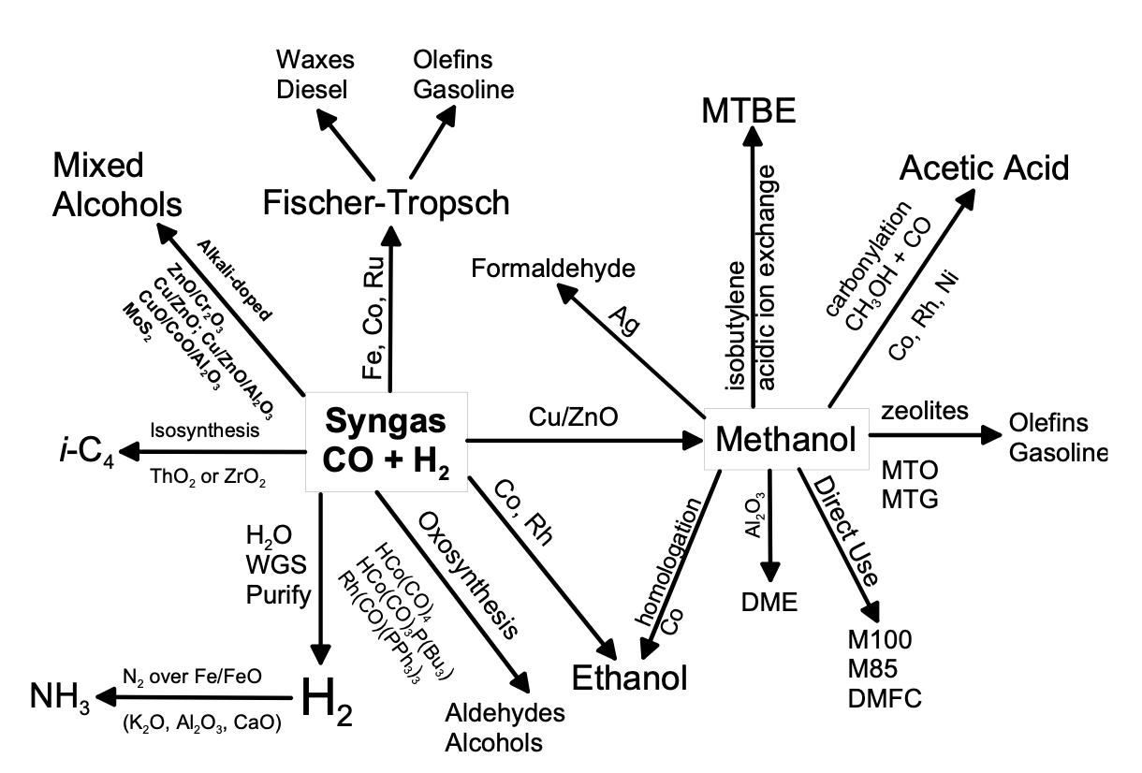
Figura A. Esquema ilustrativos de las diferentes rutas para aprovechar el syngas obtenido de la gasificación. Tomada de Spath y Dayton.¹⁴

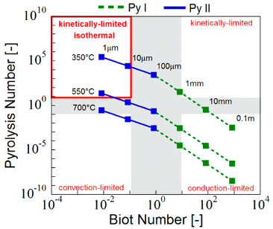
Figura B. Relación entre el número de pirólisis y el número de Biot. Tomada de Cheng & Li.¹⁵
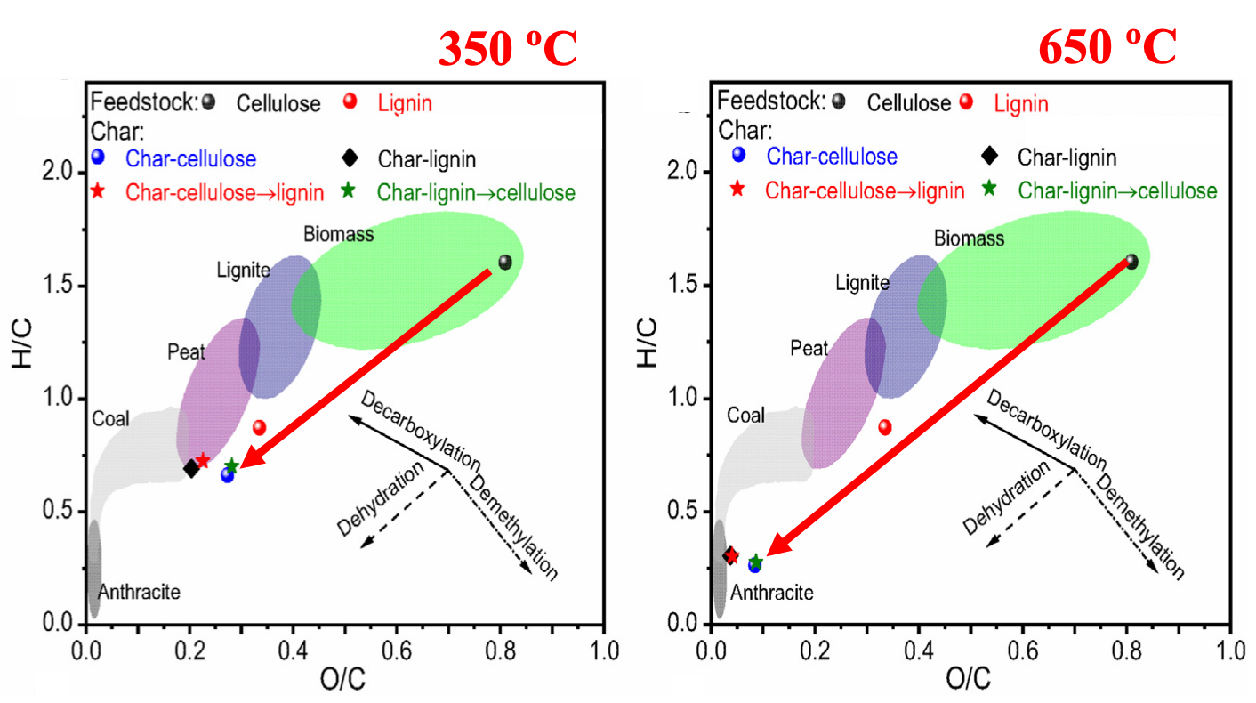
Figura C. Diagrama de Van Krevelen que permite apreciar la evolución del proceso de pirólisis a diferentes temperaturas y materiales, mediante el cambio de la relación H/C y O/C. Tomada de Shao et al.¹⁶
Referencias

14. Spath, P. L. & Dayton, D. C. Preliminary Screening – Technical and Economic Assessment of Synthesis Gas to Fuels and Chemicals with Emphasis on the Potential for Biomass-Derived Syngas. (2003).
15. Cheng, F. & Li, X. Preparation and Application of Biochar-Based Catalysts for Biofuel Production. Catalysts 8, 346 (2018).
16. Shao, Y. et al. Sequential pyrolysis for understanding specific influence of cellulose- and lignin-derived volatiles on properties of counterpart char. Green Chem. Eng. 5, 222–235 (2024).

